La Mamma del Linguaggio
di Luigi Scialanca
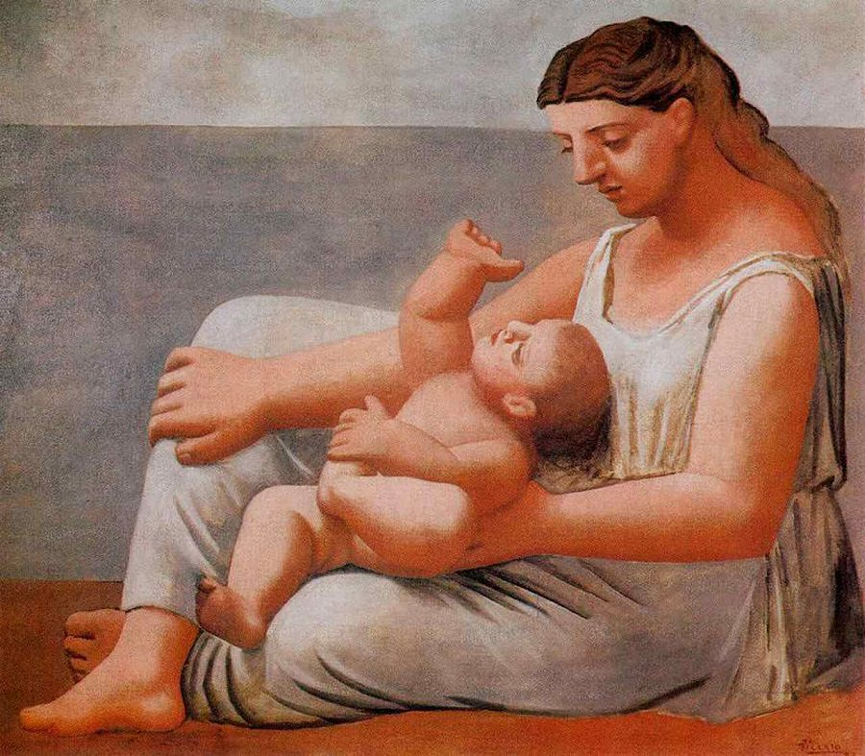
(Pablo Picasso, Donna e Bambino, 1921)

Ignoro se qualcuno abbia già proposto, riguardo all’origine del linguaggio umano, l’idea che esso sia creato dalla donna entro la relazione affettiva col bambino, in particolare nel primo anno dopo la nascita. A me è stata irresistibilmente suggerita, pur senza mai accennarvi neanche alla lontana, da un pacato e scintillante “libretto” (si può essere pacati e scintillanti insieme? ― sì, quando si fa scienza e poesia allo stesso tempo, e il saggio scientifico, rigoroso, è anche un saggio di umanità e una lettera d’amore individuale e universale), Piccolo Puxi ― saggio sulla lingua di una madre (“Puxi. Eine Kleine Studie zur Sprache einer Mutter”) scritto da Leo Spitzer tra il 1922 e il 1926 e riproposto oggi in italiano, curato e tradotto da Anna Maria Babbi e Massimo Salgaro, dalle edizioni de il Saggiatore.
Leo Spitzer, ci rammentano i curatori, nato a Vienna nel 1887 e morto a Forte dei Marmi nel 1960, “linguista, critico letterario, filologo, etimologo, è stato il maggiore studioso di stilistica del Novecento. Allontanato in seguito alle leggi razziali dall’Università di Colonia nel 1933, insegnò all’Università di Istambul e, dal 1937, alla Johns Hopkins di Baltimora”.
Il 22 maggio 1922 nasce Wolfgang, figlio di Emma e suo. E il linguista, all’età di 35 anni, fin dal primo giorno “applica le sue vastissime conoscenze alla lingua del tutto speciale [corsivo mio]” della madre col figlio. “Giorno dopo giorno, per quattro anni, annota i nomi con cui la moglie [...] chiama il piccolo Wolfgang, che in questa «creazione di linguaggio» è Puck, Pückchen, Pucksi, Puxi; e Bübi, Mausi, Katzi; e Matschel, Kabäuschen, Tüdülütchen, Schnützeling”... E ancora, ancora: la creazione è quotidiana, ininterrotta, e segue, momento per momento, le “avventure” degli affetti della donna e del bambino, che inizia presto a partecipare al gioco. Finché il padre, Leo (anch’egli impegnato a creare, ma con un’inventiva di gran lunga meno “spigliata” di quella di Emma) si rende conto che “la lingua individuale di una madre è la lingua per eccellenza delle emozioni”. E frutto del desiderio materno, e della gioia del bambino per esso, di “evitare il nome «ufficiale» del figlio” o, quanto meno, di arricchirlo di espressioni affettive, ancorché verbali, certo comprensibili, etimologicamente “tracciabili” (del che testimonia il padre da par suo), ma che appartengano soltanto a loro tre, soltanto a loro due, soltanto al piccolo Puxi: tre sfere linguistiche concentriche il cui nucleo risulterà, allo stesso tempo, perfettamente decifrabile e del tutto inafferrabile da ogni altro parlante.
Qualche (imprescindibile) estratto:
“La scienza è razionalizzazione del vissuto ― ma la scienza vissuta non è forse la più alta forma di scienza? La scienza dovrebbe forse indietreggiare proprio nel punto in cui iniziano la vita e il vissuto, proprio là dove potrebbe elevarsi oltre il sapere sterile è morto?” (p. 7, corsivo mio).
“Si può dire che Wolfgang non era un nome vissuto dal cuore, ma fu da sempre percepito come impostoci dai vincoli statali e sociali [...]; era, per così dire, un mezzo di denominazione burocratico, un mot savant, dal quale tentavamo invano di estrarre valori [affettivi]” (p. 15).
“Il credo comune dei genitori era che una così incantevole creatura potesse nascere soltanto da un’atmosfera da sogno e da favola, e perciò anche il suo nome dovesse portare il segno [...] e, per così dire, la polvere delle ali di un volo proveniente dal paese dei sogni” (p. 22).
“L’affettuosità nei confronti del bambino imponeva il proprio schema a tutti gli altri rapporti umani” della mamma (p. 26).
“La fantasia linguistica costruttiva [della mamma] non si ferma davanti a niente” (p. 36).
“[Si] parte dal presupposto che la lingua sia qualcosa di concreto e specchio del reale, e non la [si] considera in modo abbastanza deciso come creazione, come lingua individuale, come immagine dell’individuo” (p. 73).
“[La mamma] non è «ragionevole» nel suo amore per il bambino, poiché si concede con tutta sé stessa a questo sentimento insistente e continuo, spesso in modo tumultuoso: la lingua [della mamma] rompe gli argini e scavalca le dighe della lingua comune” (p. 77, corsivo mio).
“La lingua della madre assomiglia al tessere costante e silenzioso di un arazzo linguistico, che non verrà mai completato, ma che non si lascerà mai pervadere da una sensazione di sfinimento [...]. [La madre] osserva il mondo avendo [il bambino] come punto focale, e segue una logica onirica che si distoglie dalla vita nella realtà con contemplativa spensieratezza, laddove la vita nella realtà non sia in relazione con l’immagine da sogno [del bambino] diventata realtà” (p. 78, corsivo mio, e mia anche qualche modifica alla traduzione che non tocca però il significato del brano).
“A un tale sentire, le parole della lingua comune appaiono troppo contagiate dalla promiscuità del quotidiano” (p. 81).
“Avverto come le [mie] parole, che dovrebbero descrivere la geografia affettiva della mamma, falliscono vergognosamente, ma penso di avere reso comprensibile la commistione di gioco e sogno, scherzo e realtà, vita reale e vita mentale-affettiva, che conferisce alla creazione dei vezzeggiativi, doppiamente iridescenti, il loro vero senso” (p. 79).
“E se questo non tener conto del reale fosse tipicamente femminile?” (p. 83).
Lingua comune e lingua individuale. Nel rapporto irrazionale-affettivo con la mamma, e della mamma con lui, il neonato non “soltanto” impara a parlare: scopre, anche, di poter creare il linguaggio a modo proprio ed esclusivo, benché “senza abbandonare la sfera d’influenza della norma linguistica vigente”.
Ma se questo accade ― ecco l’idea ― nel rapporto fra Emma e Puxi (e fra Puxi ed Emma), lo stesso non può non accadere in ogni rapporto tra la donna e il bambino, purché esso sia, anche da parte di lei, umanamente affettivo e immaginoso (purché, intendo, la mamma non sia anaffettiva, o atterrita da una norma sociale pazzamente anaffettiva e perciò violenta). E pertanto deve essere accaduto sempre, fin dagli albori dell’Umanità.
Il linguaggio umano, se le cose stanno così, non nascerebbe, dunque, né allora né oggi, come strumento del rapporto razionale, pratico, collettivo e individuale con la realtà, ma come creazione femminile che si oppone alla prassi esclusivamente razionale di rapporto con la realtà (prassi che di per sé, quanto meno alle origini, non necessita in alcun modo di un linguaggio anche solo minimamente più evoluto di quelli degli altri animali superiori). E che, opponendosi a tale prassi creativamente (non distruttivamente, non antisocialmente) ricrea lo specifico umano e instancabilmente lo ripropone a ogni nuova nascita. E naturalmente al maschio, purché partecipi affettivamente al rapporto.
La prima poesia, la prima resistenza creativa alla disumanizzazione che il vivere pratico quotidiano, con le sue difficoltà e sofferenze e sconfitte, sembra imporre all’uomo e, per suo tramite, alla donna e al bambino: la lingua individuale materna è il prius, e la lingua comune l’esito di un compromesso che di tale lingua sente (anche se non in tutti in egual misura) il fascino e la necessità.

(giovedì 7 gennaio 2016. Luigi Scialanca, scuolanticoli@katamail.com)

